03-201 ГАЗ-АААА 6х4 автомобиль техпомощи повышенной проходимости с ручной лебёдкой на агрегатах ГАЗ-А, снаряжённый вес 1.6 тн, 40 лс, 70 км/час, опытный, 1 из 2 экз., ГАЗ г. Горький 1936 г.
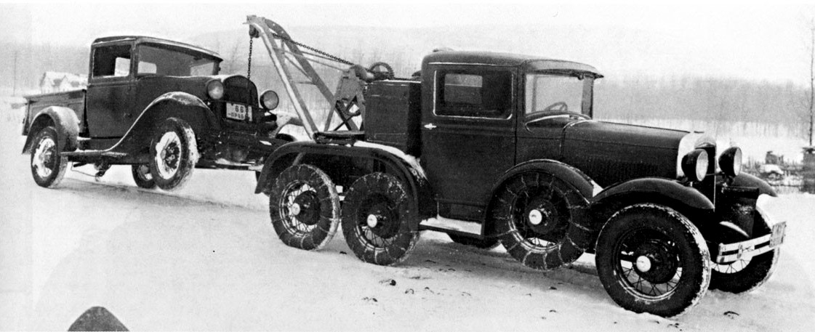

Из статьи Е. Прочко «Свет далёкой звезды»:
«В 1933 г. завод заставили внедрять армейскую трехосную модификацию «ТК» стандартного легкового ГАЗ-А, созданную в другом, неавтомобильном КБ, конструкцию ненадежную, «сырую» и даже порочную (хотя бы из-за проходных конических задних передач). Все это незамедлительно сказалось на производстве — участок начало лихорадить, участились поломки при обкатках, военные прекратили приемку. Грачев не побоялся высказать в письме в высокие инстанции свое мнение об этой конструкции, за что и был наказан — переведен простым мастером сборки ГАЗ-ТК на филиал завода. Способность постоять за свои убеждения и, как следствие, — выстоять, вполне закономерно привела к тому, что он победил. Злосчастный ГАЗ-ТК сняли с производства, личным распоряжением Наркома С. К. Орджоникидзе Грачев был восстановлен в КБ и даже поощрен. Но подобная машина все же была нужна армии, и он решил довести дело до конца, а конструкцию — «до ума».
Весной 1936 года новая «трехоска» — пикап ГАЗ-АААА с червячными главными передачами — уже построена».
Источник: rus-texnika.ru. Спасибо автору и создателям сайта.
После снятия с производства в 1936 году ГАЗ-ТК советская армия испытывала острую нужду в легких трехосных автомобилях. Весной того же года конструктор Виталий Грачев предложил свою конструкцию трехосного автомобиля с элементами шасси ГАЗ-А, которая получила название ГАЗ-АААА.
На штампованную клепанную раму трапециевидной формы с лонжеронами и траверсами коробчатого сечения в передней части крепились 3-ступенчатая коробка передач (три скорости вперёд и одна – назад) и бензиновый, рядный, 4-цилиндровый, нижнеклапанный двигатель с чугунным блоком цилиндров объемом 3,28 литра и мощностью 40 л.с. при 2200 об/мин., что позволяло автомобилю развивать максимальную скорость до 70 км/ч. Чугунный блок цилиндров был отлит вместе с верхней половиной картера, а нижняя половина была стальной, штампованной. Головка блока была также из чугуна. Перед двигателем крепился радиатор водяного охлаждения. Для передачи крутящего момента служило однодисковое, сухое сцепление. Бак был расположен над коленями водителя и пассажира за торпедо, а бензин из него самотеком поступал в карбюратор.
Задние мосты автомобиля ГАЗ-АААА крепились к раме на балансирной подвеске. Задние мосты имели червячную передачу и были соединены с КПП при помощи карданного вала, который был заключен в трубу и жестко крепился к картеру главной передачи. К осям автомобиля крепились спицевые колеса. Механический рабочий тормоз действовал через тросовый привод на все четыре колеса, а ленточный ручной тормоз блокировал только задние колеса.
На шасси устанавливалась двухместная кабина от грузового автомобиля ГАЗ-АА. Для облегчения доступа к моторному отсеку с каждой стороны кузова были предусмотрены открывающиеся боковины. Цельное лобовое стекло поворачивалось в раме и фиксировалось барашками. На верхней рамке лобового стекла перед лицом водителя крепился единственный дворник для облегчения видимости в непогоду. Стеклоочиститель имел вакуумный привод, шланг которого соединялся с входным коллектором карбюратора. Для защиты кузова от мелких повреждений служил передний бампер из двух упругих стальных полос. В ночное время дорогу освещали две электрический фары, установленных на поперечине между передними крыльями, к которой также крепился звуковой сигнал. Между передними и задними крыльями располагались подножки для облегчения посадки в салон автомобиля. Запасные колеса крепились за передними крыльями на свободных осях и могли вращается, что помогало автомобилю преодолевать неровности местности. За кабиной устанавливались дополнительный топливный бак и два откидных сиденья напротив друг друга.
Габаритные размеры и масса автомобиля ГАЗ-АААА составляли:
длина – 4200 мм;
ширина – 1710 мм;
высота – 1600 мм;
колесная база – 2440+860 мм;
снаряженная масса – 1600 кг;
грузоподъемность – н/д.
Не смотря на успех ГАЗ-АААА работы по нему в 1936 году были прекращены, так как снимался с производства ГАЗ-А, на базе которого была создана трехоска, а ему на смену разрабатывался новый трехосный пикап ГАЗ-21. Всего было построено два экземпляра данной модели, один из которых был переоборудован в автомобиль технической помощи и принял участие в автопробеге на Памир в 1936 году.
Летом 1936 года по инициативе начальника горьковского управления НКВД и общества «Динамо» Иннокентия Николаевича Смолич для испытания новых легковых автомобилей ГАЗ-М1 был организован автопробег на Памир, путь которого пролегал через Каракумы. По настоянию В.А. Грачева в состав участников автопробега был включен в качестве автомобиля технической помощи ГАЗ-АААА. Автомобиль был доверху загружен необходимыми в дальнем пути запасными частями для «Эмок» и другими припасами. Под возросшую нагрузку перед автопробегом на автомобиле ГАЗ-АААА спицованные колеса от ГАЗ-А были заменены на штампованные диски от ГАЗ-М1. В автопробеге на Памир Виталий Грачев без сменщика преодолел на трехосном автомобиле по пескам и горам 12291 км, самостоятельно ремонтируя и обслуживая машину в пути. Также автомобиль сопровождал как «техничка» и другие горьковские машины в дальних пробегах. Для этого он был оснащен краном с ручной лебедкой и большим кофром для хранения запасных частей.

